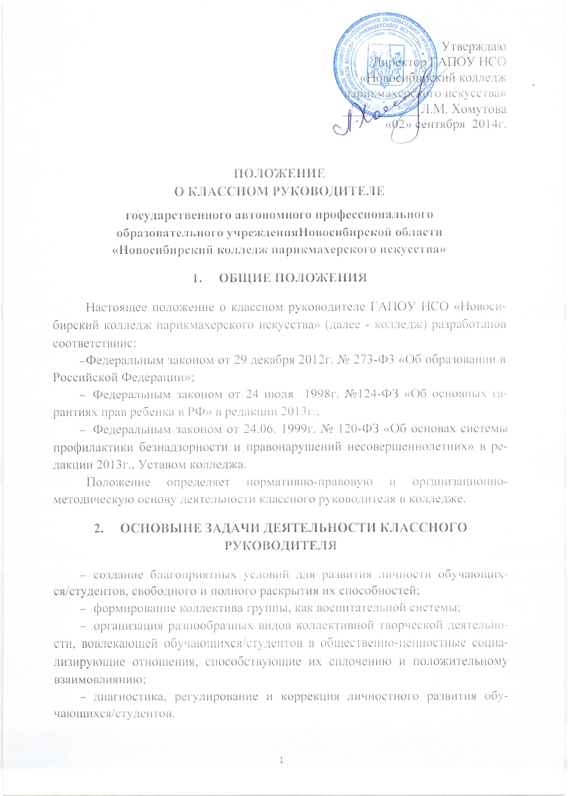
3. ФУНКЦИОНАЛЬНЫЕ ОБЯЗАННОСТИ КЛАССНОГО РУКОВОДИТЕЛЯ
3.1.Организационно-координирующие:
- планирование своей деятельности по классному руководству в соответствии с требованиями к планированию, установленными администрацией колледжа;
- оформление документов, ведение педагогических наблюдений за динамикой развития обучающихся/студентов и коллектива группы;
- организация коллектива группы, работа с активом
- распределение поручений, организация дежурства в группе;
- соблюдение санитарного состояния закрепленного за группой кабинета;
- систематическое (плановое) проведение собраний, «часов общения», организационных часов в группе, тематических классных часов, открытых классных мероприятий;
- формирование системы студенческого самоуправления в группе;
- определение форм взаимодействия обучающихся/студентов с государственными (или негосударственными) общественными институтами с целью создания необходимых условий для разностороннего развития личности;
- участие в подготовке и проведении плановых и, в исключительных случаях, внеплановых родительских собраний колледжа;
- взаимодействие с преподавателями, работающими в группе.
3.2 Коммуникативные:
- регулирование межличностных отношений между обучающимися/студентами группы;
- установление оптимальных взаимоотношений в системе «студент-преподаватель».
3.3 Аналитические:
- изучение физического и психического здоровья обучающихся/студентов, их успеваемости, посещаемости во взаимодействии с медицинской и психологической службами образовательного учреждения;
- изучение индивидуальности обучающегося/студента;
- систематический анализ динамики личностного развития обучающихся/студентов;
- анализ и оценка семейного воспитания каждого обучающегося/студента;
- анализ и оценка воспитанности личности и коллектива.
3.4 Социальные:
- создание коллектива группы как воспитательной среды, обеспечивающей социализацию каждого индивидуума;
- выявление и учет обучающихся/студентов социально незащищенных категорий;
- обеспечение охраны прав и социальной защиты всех категорий обучающихся/студентов.
3.5 Делопроизводство:
- разработка плана воспитательной работы на учебный год;
- социальный паспорт группы;
- картотека на каждого обучающегося/студента с указанием его физического состояния здоровья, индивидуальных способностей, склонностей, психологической оценки в коллективе (на отделении);
- ведение журнала классного руководителя;
- учет показателей учебной деятельности обучающихся/студентов по семестрам;
- учет занятости обучающихся/студентов в дополнительном образовании, общественных объединениях, творческих группах и т.д.
4. ПРАВА КЛАССНОГО РУКОВОДИТЕЛЯ
Классный руководитель имеет право:
- предлагать на рассмотрение руководителю предложения, план мероприятий по совершенствованию работы колледжа;
- участвовать в организации и проведении мероприятий колледжас обучающимися/студентами;
- присутствовать на занятиях или мероприятиях, проводимых преподавателями в группе;
- выносить на рассмотрение администрации, методического совета или Совета колледжа предложения по улучшению воспитательной работы, согласованные с коллективом группы;
- приглашать в колледж родителей (или лиц, их заменяющих) для решения проблем образования обучающегося/студента.
5. ОТВЕТСТВЕННОСТЬ КЛАССНОГО РУКОВОДИТЕЛЯ
За неисполнение или ненадлежащее исполнение без уважительной причины Положения и Правил внутреннего распорядкаколледжа, распоряжений и приказов директора колледжа, должностных обязанностей, классный руководитель несет дисциплинарную ответственность в порядке, определенным трудовым законодательством.
6. ТРЕБОВАНИЯ К УРОВНЮ ПРОФЕССИОНАЛЬНОЙ ПОДГОТОВКИ КЛАССНОГО РУКОВОДИТЕЛЯ
6.1. Слагаемыми профессиональной подготовки классного руководителя являются:
- знания и умения по общей и социальной педагогике; общей, социальной и возрастной психологии;
- знание теоретических основ воспитания, владение технологиями воспитательного воздействия на личность (методикой воспитательной работы, методикой организации досуга, коллективной творческой деятельности, техникой индивидуального общения с обучающимися/студентами);
- знание индивидуальных и возрастных особенностей подростков и молодежи;
- владение эффективными методами изучения (диагностики) отдельной личности и группы;
- знание законодательных актов, постановлений и решений правительства и других государственных органов по вопросам образования;
- знание инструктивно-методических документов, методических рекомендаций по организации воспитательного процесса, основных направлений и перспектив развития образования и педагогической практики;
- способности к самоанализу, самодиагностике, прогнозированию, программированию, коррекции, самоконтролю;
- наличие организаторских умений и навыков;
- наличие коммуникативных способностей.
6.2 Слагаемыми эффективности работы классного руководителя является положительная динамика следующих показателей:
- степень сформированности у обучающихся/студентов понимания значимости здорового образа жизни;
- уровень воспитанности обучающихся/студентов;
- % посещаемости обучающимися/студентами учебных занятий и внеучебных мероприятий;
- уровень сформированности группы;
- % занятости обучающихся/студентов в различных формах дополнительного образования (кружки, секции, научно-исследовательская работа, молодежные объединения и др.);
- рейтинг активности группы и отдельных обучающихся/студентов в мероприятиях колледжа и разного уровня;
- степень участия коллектива группы в работе органов студенческого самоуправления.

Настоящее Положение рассмотрено и принято на заседании педагогического совета ГАПОУ НСО «Новосибирский колледж парикмахерского искусства», протокол №1 от «29» августа 2014 г.

